附圖一

能源效率分級標示圖(附於產品使用說明書中或張貼於本體正面明顯處)

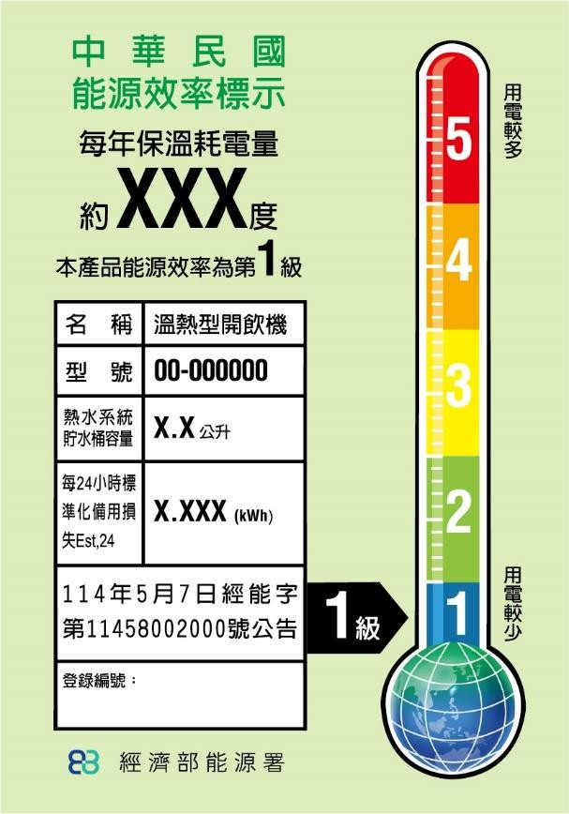
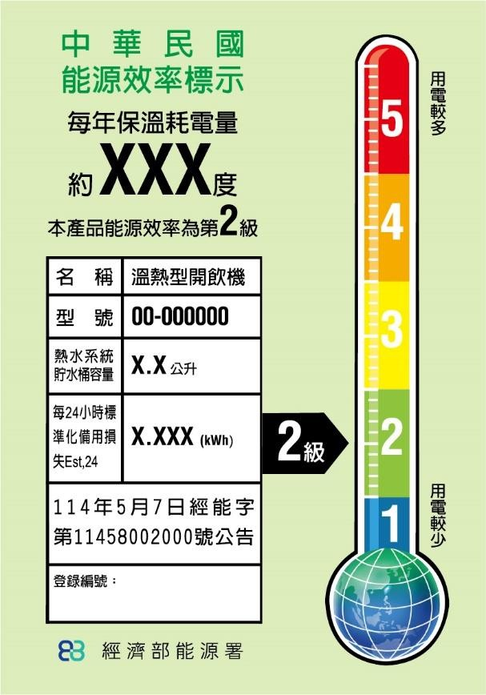
100mm 100mm

70mm 70mm

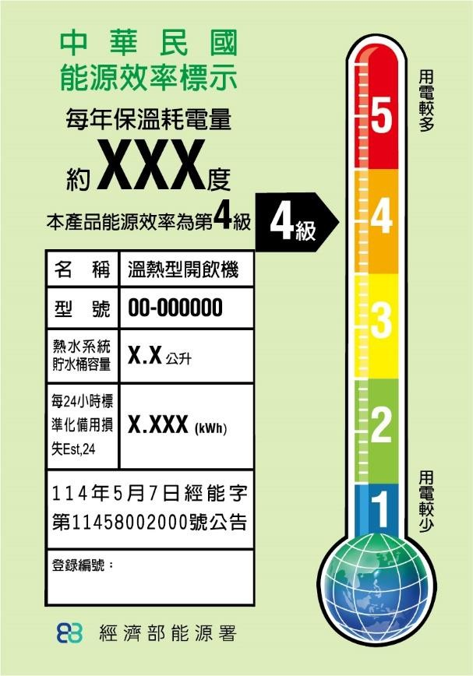

100mm

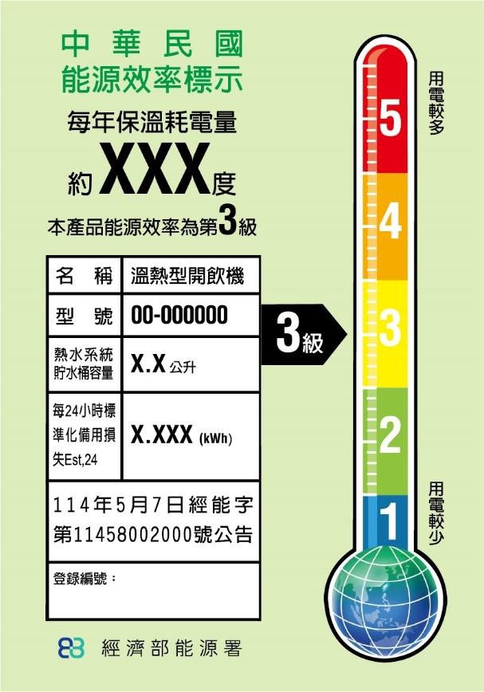
70mm
100mm

70mm

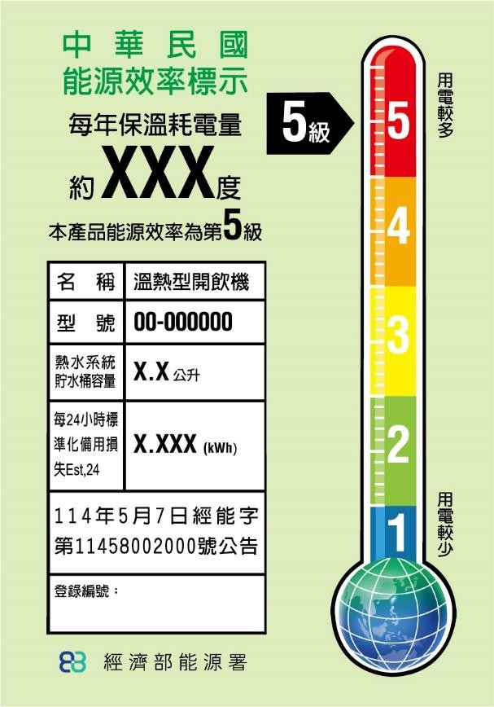
100mm

70mm

